询 价 文 件

项目名称：2021年学生家具等
项目编号：FZB2021-032

盐城工学院招投标管理办公室

二 〇 二 一 年 七 月 十八 日

第一部分 询价公告

根据采购计划，盐城工学院现对2021年学生家具等项目进行询价采购，欢迎符合相关条件的投标人前来投标。
一、项目名称：2021年学生家具等
项目编号：FZB2021-032
项目预算：￥ 39.5万元整
二、项目简要说明：
本次招标分三个标段，投标人须按照标段分别编制投标文件、密封投标文件、递交投标文件；招标人按标段开标、评标、选择中标人。投标人可以兼投兼中。
标段一：学生公寓木质方凳（具体数量和要求附后）；
标段二：图书馆休闲家具（具体数量和要求附后）
标段三：研究生教室桌椅（具体数量和要求附后
三、投标人资格条件
投标人必须是符合《中华人民共和国政府采购法》第二十二条之规定的独立法人。
1.经营范围必须与本采购项目实质性相符；
2提供盖公章的多证合一证照（或各自独立的单一证照）副本复印件，提供法人或被授权代表人身份证复印件；原件备查；
3.提供参加本次政府采购活动前三年内，没有重大违法、失信记录的声明；
4.本次采购不接受联合体投标，中标后不得以任何方式进行转包或分包；
5.提供所投品牌家具的中国环境标志产品认证证书复印件（标段1除外）。
四、公告期限
自本公告发布之日起5个工作日。有关本次采购的事项若有补充或修改，敬请自动关注网上发布的信息补充公告。
五、询价文件发放（获取）
投标人自行在盐城市政府采购网http://czj.yancheng.gov.cn/col/col2383/index.html/或盐城工学院校园网https://zbxx.ycit.edu.cn/上下载。
六、投标文件接受及样品考察审核时间、地点
时间：2021年7月30日9：00～10:30
地点：
①盐城市奥华国际家具生活广场（联系人杨老师： 13401775080）
②盐城市家家爱家具广场（联系人仇老师：13921819455）
投标人须在采购人的规定时间和规定地点，将投标文件送达采购人，如中标该样品将留作验收标准样品。
七、样品要求：
标段一：按采购技术参数要求提供未油漆的方凳一张；
标段二：提供序号为2的（一桌两椅）样品一套；
标段三：提供序号为1的（移动拼接桌1人位及椅子）样品一套，并提供桌面连接平衡器。
投标人提供样品所产生的费用由投标人自行承担；中标的样品按采购人要求送至指定地点并作为成品质量对比样本封存；未中标的样品由投标人自行负责回收，采购人不承担任何样品回收费用。
八、评标时间
2021 年 7 月 30 日上午11:00。
九、采购联系人
采购人名称：盐城工学院
归口部门联系人：仇老师 联系电话：13921819455
招标办联系人：孟老师联系电话：0515-88168897

第二部分投标人须知
一、投标人一旦递交了投标文件，即被认为接受了本询价文件的条款、规定和约束，并视为自询价公告发布之日起已经知道或应当知道自身权益是否受到了损害。
二、采购文件的答疑、澄清与修改
1.投标人对采购文件有疑问的，需在规定时间与技术联系人对接。对采购文件有异议的，需在采购公告发布之日起3个工作日内书面提出，逾期不予受理。
2.采购人可以在投标文件接收截止时间3个工作日前，对采购文件进行修改或补充，仅通过网上发布，潜在投标人应自行跟踪。
3.采购人有权按照政府采购的有关要求推迟投标时间，仅通过网上发布变更，由潜在投标人自行跟踪。
4.采购人以网上发布方式对采购文件作出的澄清、修改、补充或变更，与采购文件具有同等效力,并对投标人具有约束力。
三、投标文件编制要求
1.投标人应按照采购文件及“投标文件的组成及格式”的要求制作投标文件。投标文件应（至少）包括法定代表人授权书、资信证明文件、报价一览表及有关承诺、说明，以及投标人认为需要提供的其它文件。
2.投标文件必须打印或复印，并按顺序装订成册。投标文件需提供正本1份（正反打印，副本无此要求）），副本2份。若正本和副本内容不一致，以正本为准。报价一览表小写与大写不一致的以大写为准。单价与小计不一致、小计与合计不一致的，以有利采购人的原则确定总价。其它文本与中文文本不一致的以中文文本为准。
3.投标文件封面要求：右上角必须注明“正本”或“副本”字样；封面标记“项目名称”、“项目编号”、“标段号”、投标单位全称等字样，由法人签名，并加盖单位公章。
4.投标文件中出现漏页、缺页、字迹模糊难以辨认，出现任何行间插字、涂改和增删等情况，投标无效。由此产生的不利后果由投标人自行承担。
5.三份投标文件必须装入一个文件袋（盒）中。且在封袋(盒)接缝处加盖骑封章(公章)；不加盖骑缝章或将3份投标文件分别密封在3个文件袋（盒）中视为无效投标，将被拒收。
6.文件袋（盒）封面应标记“项目名称”、“项目编号”、“标段号”、“请勿于X年X月X日X时X分前启封”、投标人全称、法人签名等字样，并加盖单位公章。如文件袋（盒）未按要求密封、标记、加盖公章，投标文件将被拒收。
7.不论投标人中标与否，投标文件均不退回。
四、投标人须按照采购文件技术要求明确生产厂家、型号规格等，并提供详细的技术参数、性能说明书以及证明产品质量符合采购要求的检测报告。
五、成交供应商的确定原则：评标委员会将审查投标文件是否对询价文件做出了实质性响应而没有重大偏离，重大偏离的认定需经过评委会三分之二及以上成员的认定。评标委员会将对响应的投标文件进行评审和比较，评审中可要求供应商（不一定要求全部供应商）对其投标文件和样品偏离作出必要的澄清和确认。在样品考察审核合格的前提下，根据符合采购需求、质量和服务相等，且价格最低的原则确定成交供应商。

第三部分项目需求和质量标准
一、采购清单、技术规格参数、质量标准
标段一、学生公寓木质方凳（限价要求：≤16万元）
（一）采购清单
木质方凳：2000张（木质方凳图纸附后）。
（二）技术规格参数
1、供应商需提供制作产品板材、五金件及油漆的品牌、生产工艺、材质介绍、质量保证的措施、方法；
2、参与报价的产品必须是全新的、包装完好的家具，表面无划伤、无碰撞；
3、各项技术指标符合国家有关质量检测、环保标准及产品出厂标准；
4、产品材料及规格要求：
4.1方凳：
①规格：凳面360mm×260mm，高450mm，凳面用20 mm厚实木板面，四腿净料为45mm×30mm，面板下支撑料为40mm×25mm，其余撑料为30mm×25mm。
②四腿骨架材质：进口橡胶木；
③颜色：使用木本色，清水浅黄色聚酯漆。
上述标准未尽事宜尺寸以现场查勘的木质方凳为标准，质量以相关国家标准为依据

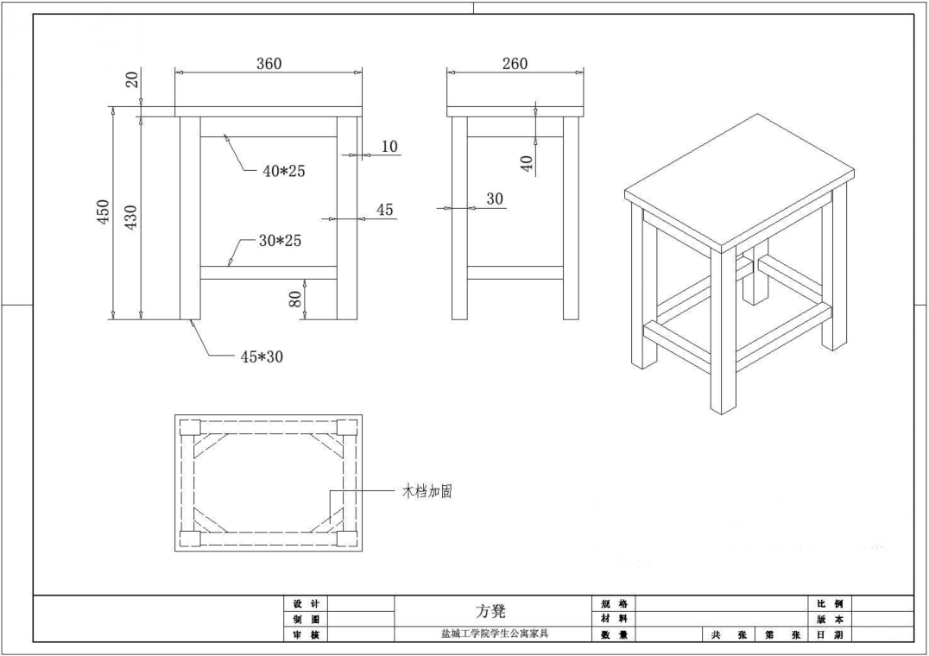

标段二、图书馆休闲家具 （限价要求：≤10.5万元）：
序号 | 名称 | 参考图片 | 规格（mm） | 单位 | 数量 | 备注
1 | 书吧桌椅 | 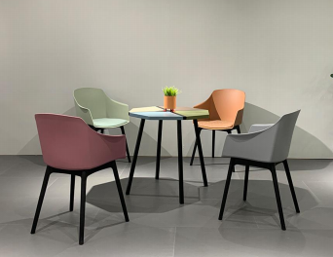 | 一桌四椅，桌子规格：  770*750  椅子规格：560*560*850 | 套 | 4 | 材质说明：  桌子1.基材采用E0级环保浸渍胶膜纸饰面刨花板，表面具有防水、防烫、防酸、防碱、防火功能，2h吸水膨胀率≤8.0％，密度达到800kg/m³, 静曲强度≥20.0MPa，内结合强度≥20.0MPa，甲醛释放量≤0.03mg/m³，完全达到E0级。  2.表面采用德国进口品牌纸贴面，环保等级达到食品级，耐磨耐高温耐酸碱，不褪色，桌腿用榉木纯实木，表面烤漆。  椅子：椅背坐垫PP材质，一体成型，采用进口一级料，凳面优质抗污面料软包，椅架采用榉木纯实木，表面烤漆。
2 | 书吧桌椅 | 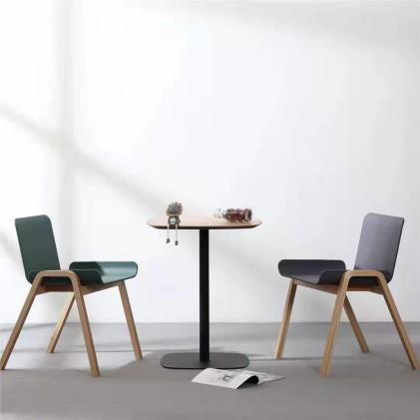 | 一桌两椅, 桌子规格：  600*600*750  椅子规格：560*560*780 | 套 | 15 | 材质说明：  桌子:桌面芯材采用实木多层板，表面贴白橡木皮，桌面做斜切边，油漆采用“大宝”水性漆，环保等级E0级，桌腿立柱2.5mm厚、底座10mm厚钢板，经酸洗、磷化表面静电喷塑。  椅子：椅背坐垫PP材质，一体成型，采用进口一级料，椅架采用榉木纯实木热压弯曲成型。
3 | 书吧桌椅 | 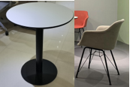 | 一桌三椅, 桌子规格：  800*750  椅子规格：580*560*800 | 套 | 6 | 材质说明：  桌子：桌面基材采用E0级环保浸渍胶膜纸饰面刨花板，表面具有防水、防烫、防酸、防碱、防火功能，2h吸水膨胀率≤8.0％，密度达到800kg/m³, 静曲强度≥20.0MPa，内结合强度≥20.0MPa，甲醛释放量≤0.03mg/m³，完全达到E0级。  2.表面采用德国进口品牌纸贴面，环保等级达到食品级，耐磨耐高温耐酸碱，不褪色  3.钢架采用实心10mm厚钢板，表面静电喷塑。，圆柱2.5mm厚，表面经酸洗  磷化、磨砂喷塑。  椅子：椅背坐垫内部采用18mm厚实木多层板热压成型，面料：优质透气皮料或阻燃布料，布料通过香烟抗引燃特性试验。海绵：采用高密度定型泡绵,阻燃性能好,柔软性能好,回弹性能好；表面附丝棉，不含氟氨碳化物等有害物质；  建议可用色灰、橙色、绿色搭配。
4 | 书吧桌椅 | 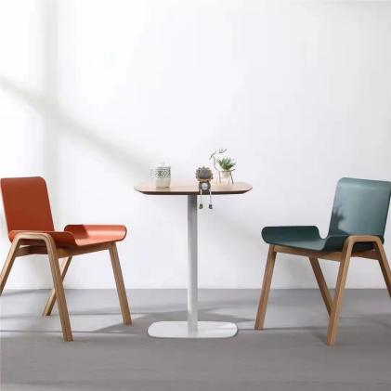 | 一桌两椅, 桌子规格：  600*600*750  椅子规格：560*560*780 | 套 | 15 | 材质说明：  桌子:桌面芯材采用实木多层板，表面贴白橡木皮，桌面做斜切边，油漆采用“大宝”水性漆，环保等级E0级，桌腿立柱2.5mm厚、底座10mm厚钢板，经酸洗、磷化表面静电喷塑。  椅子：椅背坐垫PP材质，一体成型，采用进口一级料，椅架采用榉木纯实木热压弯曲成型。
5 | 书吧桌椅 | 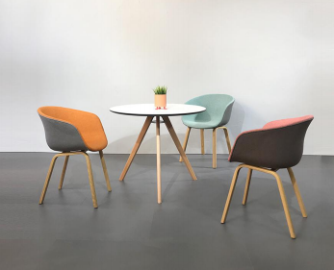 | 一桌三椅, 桌子规格：  900*750  椅子规格：560*560*780 | 套 | 8 | 材质说明：  桌子：桌面基材采用E0级环保浸渍胶膜纸饰面刨花板，表面具有防水、防烫、防酸、防碱、防火功能，2h吸水膨胀率≤8.0％，密度达到800kg/m³, 静曲强度≥20.0MPa，内结合强度≥20.0MPa，甲醛释放量≤0.03mg/m³，完全达到E0级。  表面采用德国进口品牌纸贴面，环保等级达到食品级，耐磨耐高温耐酸碱，不褪色，桌腿纯实木榉木制作。  椅子：椅背坐垫内部采用18mm厚实木多层板热压成型，面料：优质透气皮料或阻燃布料，布料通过香烟抗引燃特性试验。海绵：采用高密度定型泡绵,阻燃性能好,柔软性能好,回弹性能好；表面附丝棉，不含氟氨碳化物等有害物质；  椅架采用榉木纯实木热压弯曲成型。
6 | 空间柜 | 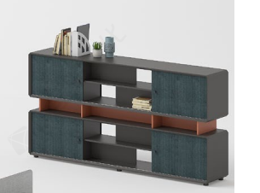 | 2200*400*1100 | 组 | 4 | 1.表面材：德国夏特三聚氰胺浸渍贴面，MFC表面处理,2.基材：大亚刨花板基材，密度1.0g/cm ，表层密度与芯层密度相同，无树皮等杂质，防腐防潮，抗拉抗弯曲；环保性：E1级；含水率≤8%

标段三、研究生教室桌椅（限价要求：≤13万元）
序号 | 名称 | 参考图片 | 规格型号 | 应用功能、规格、参数 | 单位 | 数量
1 | 移动拼接桌、椅（圆形桌） | 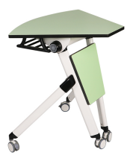  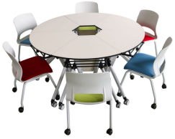 | 6人桌的直径为1700mm，高为750mm | 材质要求  1.桌架：采用椭圆管为1.2mm壁厚优质冷轧钢管；  2.横梁：采用圆管为1.2mm壁厚优质冷轧钢管；  3.书网：采用圆管为1.0mm壁厚优质铝合金；  4.脚轮：采用50mm.PVC活动万向轮；  5.台面：采用25mm厚E0级抗倍特板，要提供桌面连接平衡器，甲醛含量标准符合环境标志产品技术要求，提供检测报告，颜色可选配；  6.前挡板：采用16mm厚E1级抗倍特板或1.0mm优质冷轧钢板，甲醛含量标准符合环境标志产品技术要求，提供检测报告，颜色可选配。  工艺说明  1.二氧化碳无缝焊接工艺，安全牢固；  2.表面处理经酸洗、磷化、脱脂，高温静电喷涂防锈处理；  3.桌面板与桌架连接的螺丝孔做预埋工艺处理，采用高强螺栓，止退螺母，安装拆卸方便快捷，组装后牢固不易松散，可多次重复拆卸使用；  4.脚轮配备防滑刹车，旋钮设计，可手动调节高低，调节范围1.5mm，确保拼接平整；  5.圆滑边设计，无尖角防止伤人。  功能说明  1.多功能自由组合，灵活搭配；  2.活动万向轮可自由移动；  3.桌架两侧设置旋钮开关，轻松折叠；  4.大方简洁，节约空间，结构稳定；  5.抗倍特板材具有耐磨、耐冲击、抗拉、抗弯、防火、防潮、防菌和防静电，易清洗维护等特性。  椅子  1.椅背坐垫：采用环保PP工程塑料，一次成型中空吹塑工艺，抗老化抗氧化，颜色可选  2.椅架：采用圆管1.5mm厚优质冷轧钢管，表面经酸洗、磷化、脱脂，高温静电喷涂防锈处理  3.脚轮：优质PU耐磨消音万向轮  4.可多张叠放，易收纳，省空间，安装方便 | 人位 | 60
2 | 移动拼接桌、椅（条形桌） | 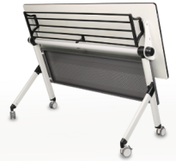  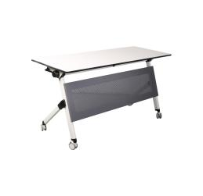 | 1400mm长*500宽*750mm高 | 材质要求  1.桌架：采用椭圆管为1.2mm壁厚优质冷轧钢管；  2.横梁：采用圆管为1.2mm壁厚优质冷轧钢管；  3.书网：采用圆管为1.0mm壁厚优质铝合金；  4.脚轮：采用50mm.PVC活动万向轮；  5.台面：采用25mm厚E1级抗倍特板，甲醛含量标准符合环境标志产品技术要求，提供检测报告，颜色可选配；  6.前挡板：采用1.0mm优质冷轧钢板，激光切割，冲孔，折弯，二氧化碳焊接等工艺制成，无甲醛，安全环保。  工艺说明  1.二氧化碳无缝焊接工艺，安全牢固；  2.表面处理经酸洗、磷化、脱脂，高温静电喷涂防锈处理；  3.桌面板与桌架连接的螺丝孔做预埋工艺处理，牢固不易松散，安装拆卸方便快捷，可多次重复拆卸使用；  4.脚轮配备防滑刹车，旋钮设计，可手动调节高低，调节范围1.5mm，确保拼接平整；  5.圆滑边设计，无尖角防止伤人。  功能说明  1.多功能自由组合，灵活搭配；  2.活动万向轮自由移动；  3.桌架两侧设置旋钮开关，轻松折叠；  4.大方简洁，节约空间，结构稳定；  5.抗倍特板材具有耐磨、耐冲击、抗拉、抗弯、防火、防潮、防菌和防静电，易清洗维护等特性。  椅子（2张）  1.椅背坐垫：采用环保PP工程塑料，一次成型中空吹塑工艺，抗老化抗氧化，颜色可选  2.椅架：采用圆管1.5mm厚优质冷轧钢管，表面经酸洗、磷化、脱脂，高温静电喷涂防锈处理  3.脚轮：优质PU耐磨消音万向轮  4.可多张叠放，易收纳，省空间，安装方便 | 组 | 90

二、交货期要求
合同签订后根据招标人的要求按时供货，中标人供货时须提供所投品牌家具给我校的出货凭证；并于25日历天内完成所需产品的组织、生产、运输、清点、安装、调试、试运行等相关伴随服务，并通过验收、交付。因投标人原因，每推迟一天交付，投标人须承担5000元/天的违约金。
三、交货地点
交货地点为：校内指定地点。
四、付款方式
经安装调试验收合格后，付合同款的 95% ，其余5%作为质保金，1年内无质量问题后付清（无息）。
如验收不合格以及发现伪劣产品等，招标人将视情形采取退货、拒付款、终止合同、索赔等措施，直至通过有关部门，依法维权。
五、合同签订
招标人和中标人应当自公示结束后五日内签订采购合同。
六、售后服务及服务承诺
家具保修期为一年，保修期内如出现产品制作、安装质量问题，由乙方免费修理或更换。保修期外乙方提供终身维修服务，乙方接到甲方维修通知后24小时内应到现场维修，只收材料工本费。
七、特别说明
7.1如果招标文件中对部分采购设备技术参数要求不详细，请各投标人在投标时补充说明。如投标人不作补充说明，评委会将从有利于招标人的角度出发，认定其所报配置为可能存在情况的最高标准。

第四部分：投标文件的组成及格式

投标文件（正本或副本）

项目名称：
项目编号：
标段：

法人签名：

投标人（盖章）：

年月日

一、法定代表人授权书

本授权书声明：__________公司的_______（法定代表人姓名）_______（职务）代表本公司授权_______（被授权人的姓名）_______(职务)为本公司的合法投标代表，全权处理_____（项目）的投标、合同签订以及合同的执行、完成和纠纷处理等与本项目有关的一切事务。
本授权书于 年 月 日签字生效，特此声明。
法定代表人签字：
职 务：
单位名称：
地 址：
投标代表（被授权人）签字：
职 务：
单位名称：
地 址：

投标人（单位公章）：
日 期：
二、资信证明文件

1、多证合一（或营业执照副本、税务登记证、组织机构代码证）证照复印件、加盖单位公章）。

2、投标（法人或授权）代表身份证复印件(原件携带备查)。

3、采购文件中规定要求提供的证明文件和投标人认为需要提供的其它文件。

注：要求提供资格、资质原件的，必须在投标时携带备查。

三、报价一览表及有关承诺、说明（格式）

盐城工学院：
我方愿意按照你方项目询价文件的要求和下面的报价提供所需商品和服务，并保证所供商品为原厂原配产品。
一、报价一览表 货币单位：人民币元
标段号 | 采购商品 | 品牌、型号及配置参数相关说明（可附页） | 数量 | 投标  单价（元） | 小计  金额（元） | 不同于项目需求的说明（技术参数、商务条款正负偏离情况）（可附页）
合计人民币（大写）： 小写：
供货期限：合同签定后 日历天内交货并安装调试完毕。
注：1.单价和总价均应包括全部设备价、包装费、运输、安装、调试、培训、技术服务、必不可少的部件、标准备件、专用工具等费用，以及已支付或将支付的营业税和其它税费。
2.明细报价表必须认真填写，包括设备的品牌、型号、配置参数、数量、价格、质保、项目实施时间等详细说明。
3.提供本采购需求设备详细的配置清单及分项报价。
二、售后服务承诺及说明：

法定代表人或授权代表（签字或盖章）：
投标人（单位公章）：

年月日

